24.04.2019Г. №33
РОССИЙСКАЯ ФЕДЕРАЦИЯ
ИРКУТСКАЯ ОБЛАСТЬ
УСОЛЬСКОЕ РАЙОННОЕ МУНИЦИПАЛЬНОЕ ОБРАЗОВАНИЕ
РАЗДОЛЬИНСКОЕ МУНИЦИПАЛЬНОЕ ОБРАЗОВАНИЕ
АДМИНИСТРАЦИЯ
ПОСТАНОВЛЕНИЕ

О ВНЕСЕНИИ ИЗМЕНЕНИЙ В ПОСТАНОВЛЕНИЕ АДМИНИСТРАЦИИ ОТ 29.03.2019 г. №22 «ОБ УТВЕРЖДЕНИИ РЕЕСТРА ПЛОЩАДОК ВРЕМЕННОГО НАКОПЛЕНИЯ НА ТЕРРИТОРИИ СЕЛЬСКОГО ПОСЕЛЕНИЯ РАЗДОЛЬИНСКОГО МУНИЦИПАЛЬНОГО ОБРАЗОВАНИЯ»

В целях обеспечения экологического и санитарно-эпидемиологического благополучия населения на территории Раздольинского муниципального образования, в соответствии со ст. 14 Федерального закона от 06.10.2003 г. № 131-ФЗ «Об общих принципах организации местного самоуправления в Российской Федерации», ст. 8, 13 Федерального закона от 24.06.1998 г. № 89- ФЗ «Об отходах производства и потребления», ст.6 Устава Раздольинского муниципального образования, администрация сельского поселения Раздольинского муниципального образования

ПОСТАНОВЛЯЕТ:

1. Внести изменения в постановление администрации от 29.03.2019г. №22 «Об утверждении реестра площадок временного накопления на территории сельского поселения Раздольинского муниципального образования», следующие изменения:
2. Реестр площадок временного накопления (приложение) изложить в новой редакции, в соответствии с приложением №1.
3. Утвердить схему размещения площадок временного накопления твердых коммунальных отходов на территории сельского поселения Раздольинского муниципального образования, указанных в пункте 1 настоящего постановления, в соответствии с приложением №2.
4. Настоящее постановление опубликовать в газете «Раздольинский информационный вестник», разместить в информационно телекоммуникационной сети «Интернет» на официальном сайте администрации Раздольинского муниципального образования по адресу:http//раздолье-адм.рф/.
5. Настоящее постановление вступает в силу после его официального опубликования.

Глава сельского поселения
Раздольинского
муниципального образования С.И.Добрынин

Приложение №1
к постановлению «22»апреля 2019 г. №33

Реестр площадок для сбора и временного накопления твердых коммунальных отходов, расположенных на территории Раздольинского муниципального образования
№ п/п |  | Данные о нахождении мест (площадок) накопления твердых коммунальных отходов |  |  | Данные о технических характеристиках мест (площадок) накопления ТКО |  |  |  |  | Данные о собственниках мест (площадок) накопления ТКО  (для юр.лиц полное наименование, номер ЕГРЮЛ, фактический адрес  Для ИП ФИО, ОГРН, адрес регистрации по месту жительства  Для физ. лиц – ФИО, серия, номер, дата выдачи паспорта и иного документа, адрес регистрации, к/телефон.) | Данные об источниках образования ТКО | Дата и номер решения о включении (отказе) сведений о месте источника
 | Наименование населенного пункта | Адрес контейнерной площадки | Схема размещения мест (площадок)накопления ТКО | Географические координаты площадки | Сведения о используемом покрытии | Площадь м2 | Кол-во контейнеров (бункеров) с указанием объема
 |  |  |  |  |  |  | Размещенные, шт. | Планируемые к размещению, шт. | Объем, м3
1 | п.Большая Черемшанка | на расстоянии 500 м от п. Большая Черемшанка на юг | №1 | N52°25'17,57"  E103°11'49,23" | грунт | 8750 | 0 | 1 | 1 бункер/(8 куб.м.) | Администрация Раздольинского муниципального образования  ОГРН 1053819034334  п.Раздолье ул.Мира,27 Усольский район | Частные дома | Постановление №22 от 29.03.2019г.
2 | п.Октябрьский | на расстоянии 600 м от п. Октябрьский на юго-запад | №2 | N52°27'18,75"  E103°12'11,90" | грунт | 8750 | 0 | 1 | 1 бункер/(8 куб.м.) | Администрация Раздольинского муниципального образования  ОГРН 1053819034334  п.Раздолье ул.Мира,27 Усольский район | Частные дома | Постановление №22 от 29.03.2019г.

Приложение №2
к постановлению «22»апреля 2019 г. №33

Схема площадок для сбора и временного накопления твердых коммунальных отходов на территории Раздольинского муниципального образования.
№п/п | Адрес контейнерной площадки | Схема размещения мест (площадок) временного накопления ТКО, м 1:2000
1 | на расстоянии 500 м от п. Большая Черемшанка на юг | 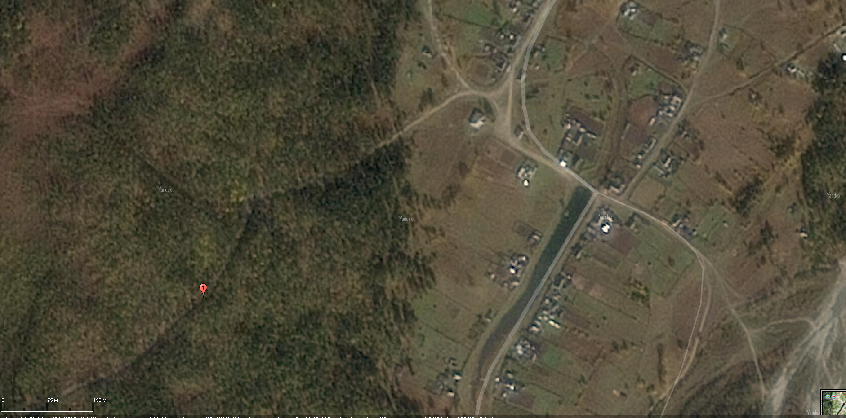  Место (площадка) временного накопления ТКО
2 | на расстоянии 600 м от п. Октябрьский на юго-запад | 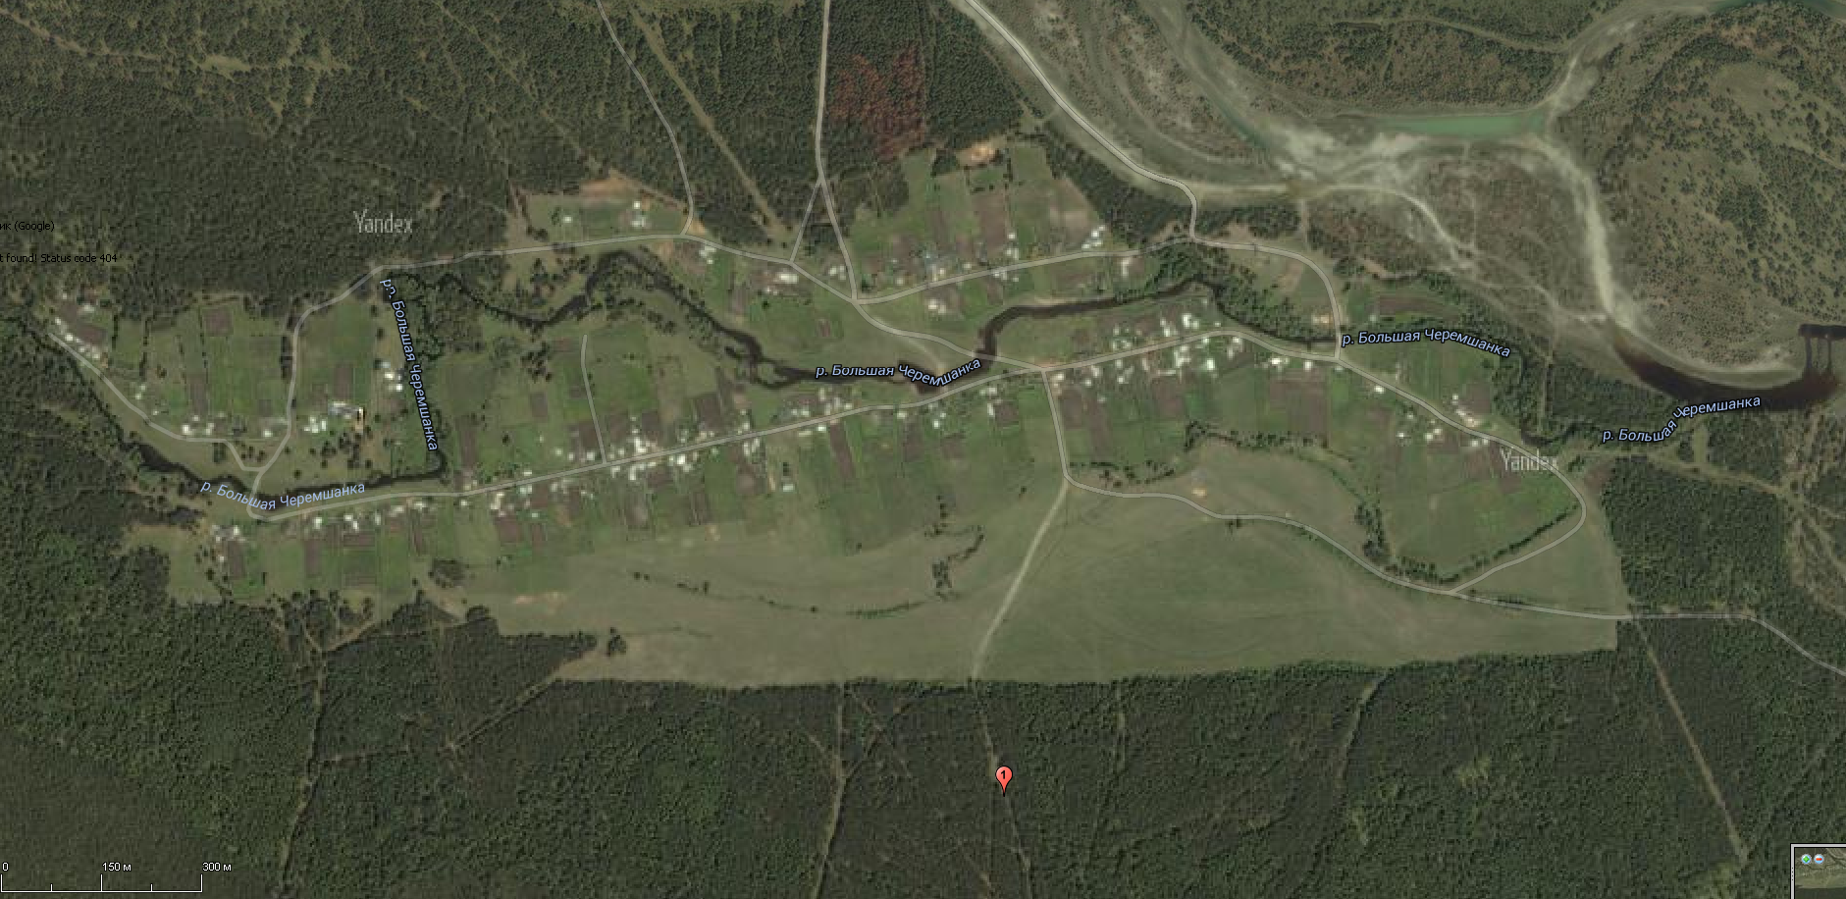Место (площадка) временного накопления ТКО

